

**МУНИЦИПАЛЬНОЕ ОБРАЗОВАНИЕ**

**"Город БАЛАБАНОВО"**

**Боровский район Калужской области**

**РЕШЕНИЕ**

**Городской Думы**

**« 26 » октября 2023 года № 51-д**

**О присвоении наименования улицам вновь создаваемым в районе улиц Боровская, Дзержинского и Пионера-героя Вани Андрианова в г. Балабаново Боровского района Калужской области**

В соответствии с п. 21 ч.1 ст. 14 Федерального закона от 06.10.2003 № 131-ФЗ «Об общих принципах организации местного самоуправления в Российской Федерации», п. 22 ч. 1 ст. 9, п. 4 ч. 2 ст. 27 Устава муниципального образования «Город Балабаново», на основании «Проекта планировки и проекта межевания территории в границах земельного участка с кадастровым номером 40:03:031504:17, пл. 60 га, в районе ул. Боровская и ул. Дзержинского в г. Балабаново», утвержденного постановлением Администрации (исполнительно-распорядительного органа) городского поселения «Город Балабаново» от 30.12.2023 г. № 643, в редакции постановления № 282 от 10.07.2023 г., в целях обеспечения дальнейшего развития городских территорий в районе улиц Боровская, Дзержинского и Пионера-героя Вани Андрианова, Городская Дума городского поселения «Город Балабаново»

**РЕШИЛА:**

1. Присвоить территориям планируемой городской застройки в районе улиц Боровская, Дзержинского и Пионера-героя Вани Андрианова в г. Балабаново, Боровского района Калужской области в границах, указанных в соответствии с приложениями к настоящему Решению, следующие наименования:

|  |  |  |  |
| --- | --- | --- | --- |
| 1.1. | Территории № 1 - улица | Гризодубовой | (приложение № 1); |
| 1.2. | Территории № 2 - улица | Куликова | (приложение № 2); |
| 1.3. | Территории № 3 - улица | Цимринга | (приложение № 3); |
| 1.4. | Территории № 4 - улица | Доктора Кузнецова | (приложение № 4); |
| 1.5. | Территории № 5 - улица | Валентины Жуковой | (приложение № 5); |
| 1.6. | Территории № 6 - улица | Мирная | (приложение № 6). |

2. Настоящее Решение вступает в силу со дня его официального опубликования.

**Глава городского поселения**

**«Город Балабаново» И.А. Никифоренко**

Отп.6 экз.:

3-дело

1-Администрация

1-СМИ

1-ОГДиЗ

Исп. Соловьева С.Г.

Приложение № 1

к решению Городской Думы

городского поселения «Город Балабаново»

от « 26 » октября 2023 г.№ 51-д

Территория № 1 вновь создаваемой улицы

в г. Балабаново, Боровского района Калужской области

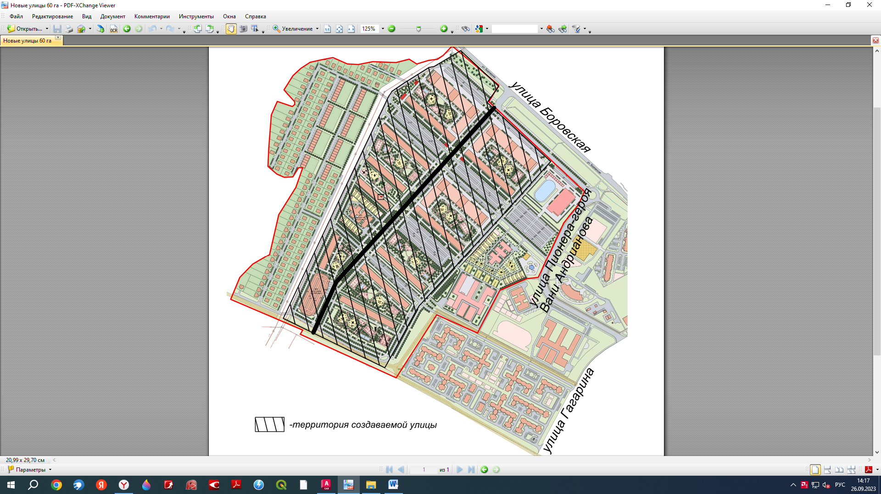

Приложение № 2

к решению Городской Думы

городского поселения «Город Балабаново»

от « 26 » октября 2023 г.№ 51-д

Территория № 2 вновь создаваемой улицы

в г. Балабаново, Боровского района Калужской области

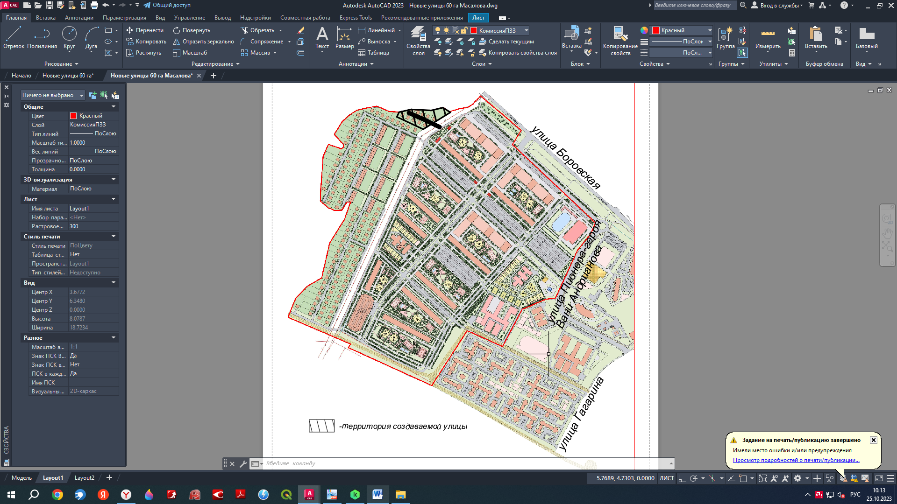

Приложение № 3

к решению Городской Думы

городского поселения «Город Балабаново»

от « 26 » октября 2023 г.№ 51-д

Территория № 3 вновь создаваемой улицы

в г. Балабаново, Боровского района Калужской области

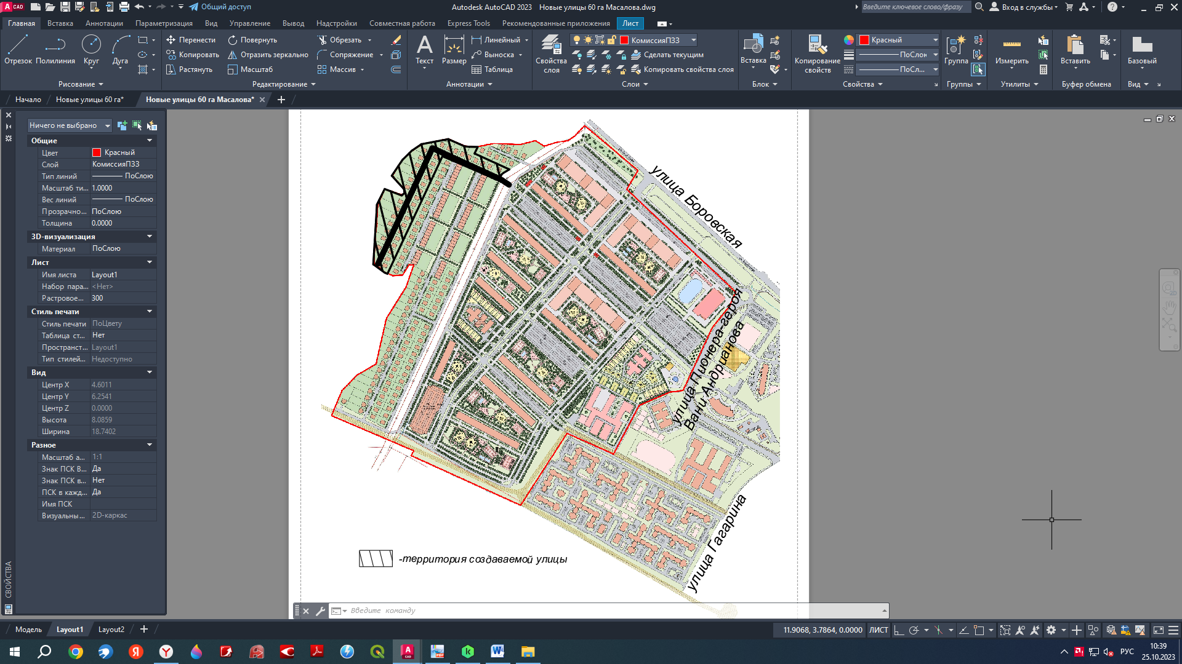

Приложение № 4

к решению Городской Думы

городского поселения «Город Балабаново»

от « 26 » октября 2023 г.№ 51-д

Территория № 4 вновь создаваемой улицы

в г. Балабаново, Боровского района Калужской области

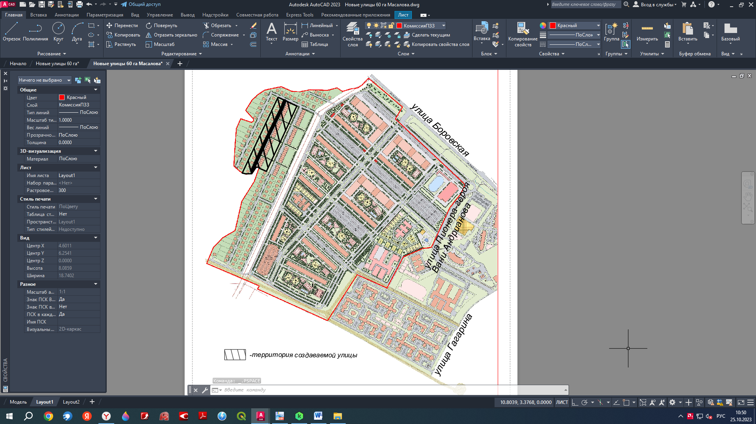

Приложение № 5

к решению Городской Думы

городского поселения «Город Балабаново»

от « 26 » октября 2023 г.№ 51-д

Территория № 5 вновь создаваемой улицы

в г. Балабаново, Боровского района Калужской области

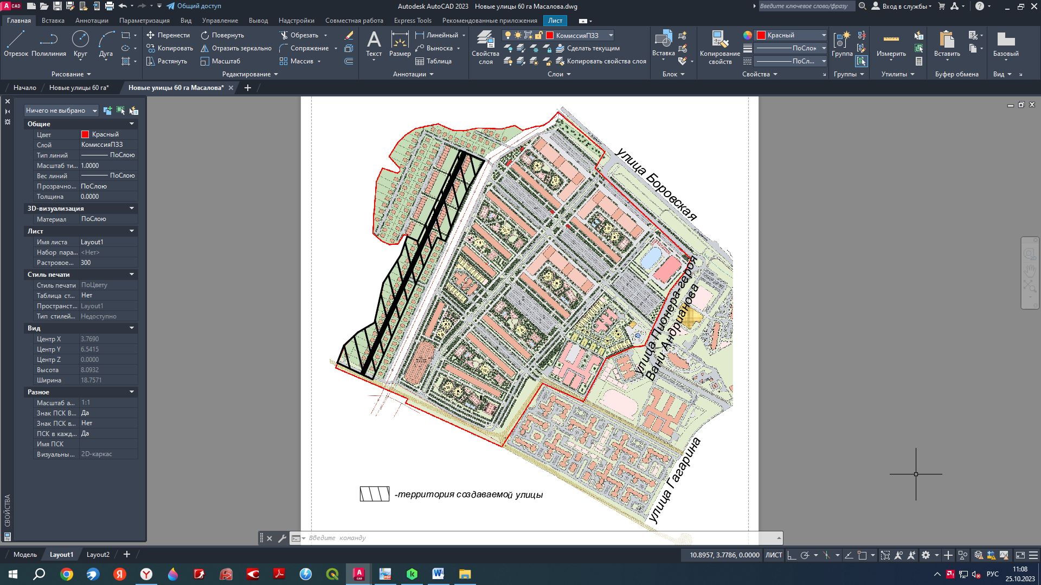

Приложение № 6

к решению Городской Думы

городского поселения «Город Балабаново»

от « 26 » октября 2023 г.№ 51-д

Территория № 6 вновь создаваемой улицы

в г. Балабаново, Боровского района Калужской области

